DRAFT PROPOSAL UI INCUBATE 2018
Nama Produk : ..............................................................

- Aspek Produk/Teknologi
- Deskripsi Invensi/Produk
- Inovasi yang digunakan

- Foto produk

- Alasan keberadaan produk

- Kegunaan Produk

- Keunggulan Produk

- Kelebihan dan kelemahan produk pesaing

5. Derajat inovasi dan status perlindungan kekayaan intelektual

- Analisis Pasar
- Deskripsi Kebutuhan Pengguna (Konsumen)--Solusi yang ditawarkan

- Potensi Pasar (bila ada)

- Pertumbuhan Pasar (bila ada)

- Deskripsi Sasaran Pengguna (Konsumen)

- Perkiraan Harga Pokok Produksi

- Target Skenario Harga Jual

- Analisis Finansial
1. Besaran Kebutuhan Investasi pada Tahap Awal (Seed Capital) :
- Modal Kerja dan Biaya Operasional, atau
- Biaya Tetap (Peralatan dan Utilitas) dan biaya variabel (bahan baku, biaya lainnya)

2. Proyeksi Pendapatan & Imbal Hasil Investasi
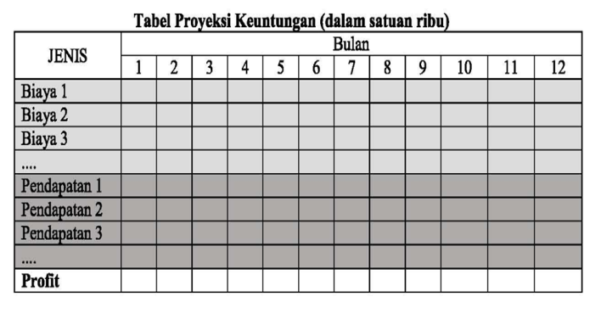

3. Kontribusi Finansial Mitra (Bila Ada)

- Analisis Manajemen & SDM
1. Mentor/Pendamping Teknis
Nama, pengalaman, kualifikasi dari pengusul dan tim pelaksana kegiatan

2. Pengalaman Manajemen
Pengalaman dari tim pengelola usaha

3. Staf Internal
Jumlah dan nama staf yang dibutuhkan dalam pengelolaan dan kegiatan operasional bisnis

4. Komitmen terhadap bisnis
  - Pernyataan komitmen terhadap keberlangsungan bisnis

- Analisis Strategi Bisnis (BMC) –terlampir
- Analisis Biaya Operasional
- Rencana Aksi (Action Plan)
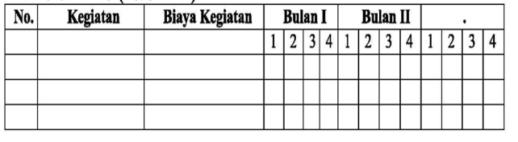

2. Rencana Anggaran Biaya
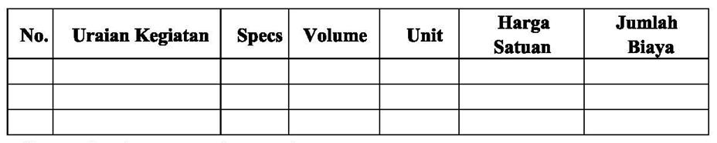

2. Belanja Biaya Operasional Lainnya
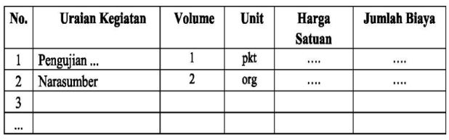

Lampiran (Jika Ada)
- Identitas Perusahaan (akta notaris, izin usaha, NPWP)
- Analisis Kelayakan Usaha
- Business Plan
- Dan lain-lain

